今日动态
3.12 星期四 晴
班级人数：33人 今日实到：33人
区域游戏篇 
区域名称 | 区域进区人员
建构区（桌面、地面） | 地面：杨思一、杨思齐、  桌面：衡梓豪、任昱霖、
美工区 | 王乐言、周一诺、李若愚、袁沐橙、刘芮、李若芙、胡予恬
益智区 | 唐柏涵、王思瑞、王丁博、杨诗年、于素轻、沈嘉涵
滚动乐园 | 王熙悦、颜越、李承佑、丁舒翮、
图书区 | 宗诗钰、吴文萱、陆安昕、巢沁昕、
自然物拼搭 | 高语然
娃娃家 | 陶悦、吴子萱、殷昊清、周米琪、万丞烁

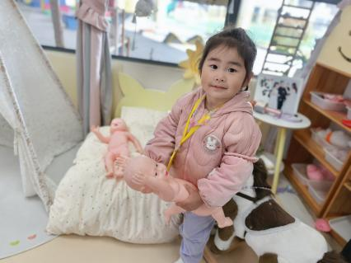 | 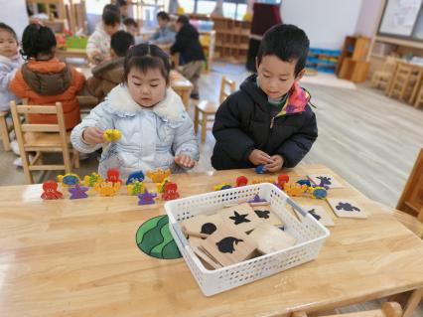 | 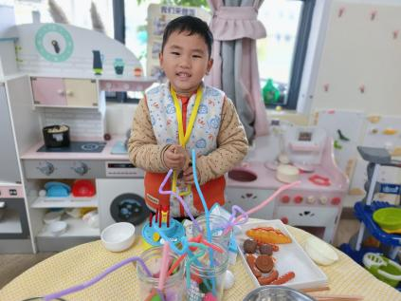

户外活动篇
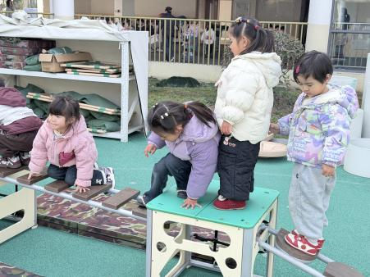 | 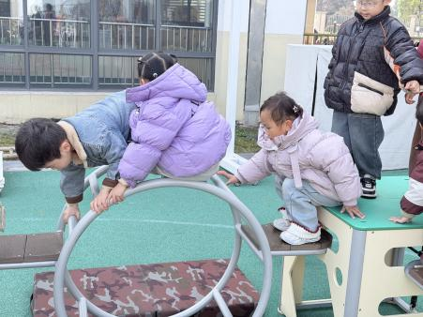 | 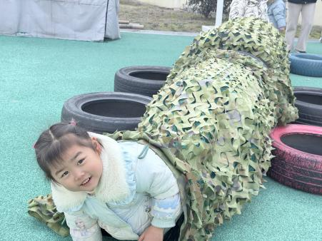
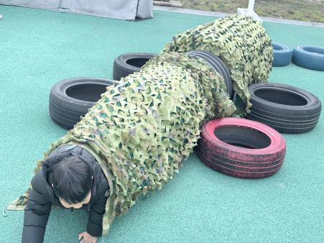 | 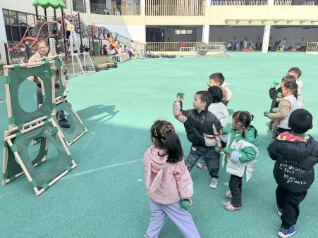 | 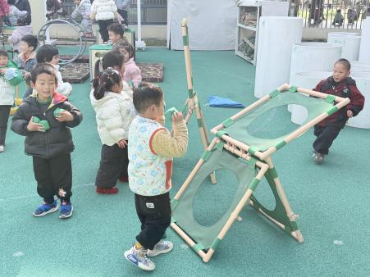

集体活动篇
活动：健康《宝宝生病了》
健康对幼儿成长来说是最为重要的。最近天气忽冷忽热，特别容易传染流行性疾病，像水痘、麻疹、腮腺炎、手足口等，这些都严重困扰着小班幼儿。为了让宝宝获得更多的预防疾病的经验，同时懂得如何关心生病的好朋友，特设计了本次活动。本次活动主要通过图片和故事引导孩子们初步了解一些传染病并获得勤喝水、多锻炼等预防疾病的经验。
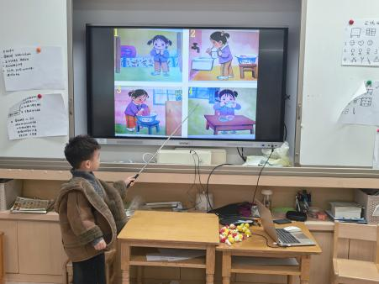 | 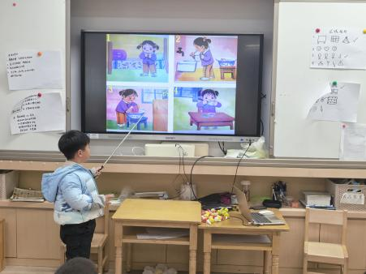 | 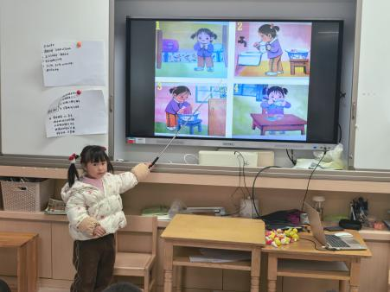

一日生活篇
早点：饼干、鹌鹑蛋、鲜牛奶。
午餐：今天吃的是宫保虾仁、菠菜炒木耳、香菜鱼丸汤、麦片饭。
下点：奶香百合莲子汤；
午睡：今日入园幼儿全部睡着！

